Oracle Administration User, Speicher, Estimation…

Edim Zdralovic
5AHIF
HTL-Perg
- Index
1. Index 1
2. SGA 1
3. SGA Struktur 2
3.1. Data Block Buffers 3
3.2. Dictionary Cache 3
3.3. Redo Log Buffer 4
3.4. Shared-SQL-Pool 4
3.5. SGA Größe 4
4. Oracle Speicherverwaltung 5
4.1. Tablespaces, Segment, Extents, Blocks 5
4.2. Tablespace (gestrichelter Bereich) 6
4.3. Konfiguration 7
4.4. Erläuterung: 7
4.5. Default-Einstellungen 7
5. Verwaltung von Tablespaces und Dateien 7
5.1. Anlegen eines weiteren Tablespaces und einer Datendatei 7
5.2. Vergrößern einer bestehenden Datendatei zu einem bestehenden Tablespace 8
5.3. Anlegen einer neuen Datendatei zu einem bestehenden Tablespace 8
5.4. Maximale Anzahl Datendateien abhängig von: 8
6. Temporäre Segmente 8
6.1. Temporärer Speicherplatz für bestimmte Aktionen, z.B. 8
7. Rollback Segmente 8
7.1. Rollback-Segmente: Manual Undo Management 9
7.2. Rollback - Segmente: Automatic Undo Management 9

- SGA
System Global Area (SGA) nennt man die prozessübergreifenden Speicherbereiche im Hauptspeicher des Datenbankservers einer Oracle-Datenbank. Dort liegen alle notwendigen Daten für die Instanz-Operationen (Instanz = Der Datenbankzustand zu einem bestimmten Zeitpunkt, gegeben durch die aktuell existierenden Inhalte und Beziehungen und deren Attribute, wird Datenbankinstanz genannt).
Wie der Term „Global“ schon impliziert, ist dieser Bereich von allen Oracle-Prozessen und Benutzern zugänglich. Jede Instanz hat somit seinen eigenen SGA. Prozesse und Benutzer müssen sich große Mengen von Daten teilen. Würden alle Prozesse lokal, dass heißt direkt auf den physischen Speicher zugreifen müssen, wären die Antwortzeiten viel zu lange und unzumutbar.
In dem SGA-Speicherbereich befinden sich
- Buffer Cache: Hier werden Datenblöcke zwischengespeichert, die von der Platte gelesen werden. Dies ermöglicht es, beim mehrmaligen Zugriff auf Datenblöcke diese aus dem Cache zu lesen, anstatt diese jeweils erneut von der Platte zu lesen.
- Dictionary Cache: Er enthält Informationen über Data-Dictionary-Tabellen, dazu gehören Informationen über Benutzerkonten, Datenbankdateien, Segmente, Extents, Tabellen und Rechte (privileges).
- Redo Log Buffer: Er enthält Informationen über abgeschlossene Transaktionen, die noch nicht in die Online-Redo-Log-Dateien geschrieben wurden.
- Shared Pool: Hier werden u.a. die zuletzt benutzten SQL-Befehle und ihre Ausführungspläne sowie der Dictionary Cache (s.o.) gespeichert.
- JAVA Pool (optional): Zur Analyse der Java-Befehle.
- Seit Oracle8 gibt es auch den Large Pool. Dieser wird für 2 Dinge verwendet
  - Er beinhaltet den UGA (User Global Area), wenn Verbindungen mittels MTS (multithreaded shared servers) bestehen
    - Vor Oracle8 wurden die MTS Benutzerverbindungsinformationen in der UGA Struktur des Shared Pools gespeichert. Da die Anzahl der Benutzer immer stieg war es möglich, dass der SGA irgendwann keinen Speicher mehr hatte. Dieser zusätzliche Speicherbedarf ging auf die Rechnung der MTS. Somit verminderten sie den Data-Dictionary-Cache und Library-Cache. Der Large Pool wurd nun für UGA Sitzungen herangezogen. Speicher muss immer allokiert und nach jeder Sitzung wieder befreit werden
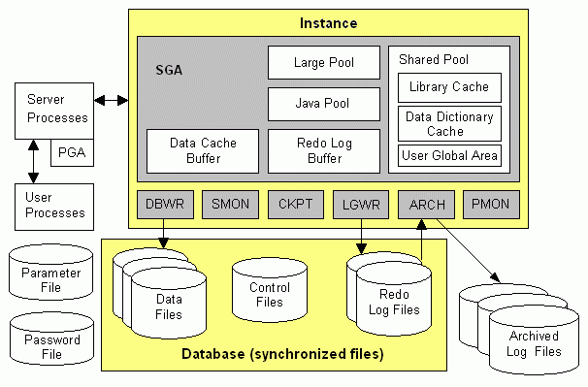
    - Puffer für sequentielle Datei-Inputs/Outputs

- SGA Struktur
Das SGA ist in folgende Abschnitte unterteilet:
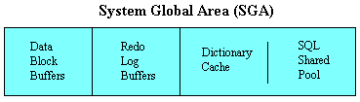
Data Block Buffers
Der Data Block Buffer ist ein Cache der in der SGA verwendet, um die Datenblöcke davon abzuhalten in den Datensegmenten der Datenbank (zB Tabellen, Indizes und Cluster) zu lesen. Die Größe des Datenblock-Puffer-Cache wird durch den Parameter DB_BLOCK_BUFFERS bestimmt.
Der Data Block Buffer-Cache hat eine feste Größe und ist in der Regel kleiner als der Speicher, der von Datenbanksegmenten genutzt wird. Das bedeutet, es können nicht alle Segmente der Datenbank im Speicher auf einmal zugreifen. Das SGA behält sich in seinem Cache-Buffer die mit dem Least Recently Used (LRU) Algorithmus ermittelten Informationen und speichert diese. Der LRU-Algorithmus bestimmt, welche Objekte seit einer gewissen Zeit nich mehr benutzt wurden und erlaubt es genau diese zu überschreiben.
Dictionary Cache
Der Dictionary-Cache wird verwendet, um Informationen über die Datenbankobjekte zu speichern. Diese beinhalten:
- Benutzerkontodaten
- Datafile Names
- Segmentnamen
- Wertebereiche
- Tabellenbeschreibungen
- Berechtigungen
Wenn eine dieser Informationen von der Datenbank benötigt werden, werden die Daten aus den Dictionary-Tabellen gelesen und zurückgegeben, die anschließend in der SGA gespeichert werden (in dem Dictionary-Cache).
Der Dictionary-Cache wird auch mit dem LRU-Algorithmus verwaltet. Der Dictionary-Cache ist ein Teil des Shared-SQL-Pool und wird intern von der Datenbank verwaltet. Die Größe des Caches wird über den SHARED_POOL_SIZE Parameter eingestellt.
Es ist Vorsicht geboten: der Dictionary-Cache sollte nicht zu klein definiert werden. Dies würde dazu führen, dass die Datenbank wiederholt nach den Informationen fragt die gerade benötigt werden. Der LRU würde dauernd gewisse Objekte überschreiben lassen was dazu führen wurde, dass die erforderlichen Daten wieder bzw. ständig von den Dictionary-Tabellen gelesen werden müssen. Bei großen Datenbanken würde dies das System erheblich verlangsamen.
Redo Log Buffer
Redo-Log-Dateien enthalten Einträge, die Änderungen, die an der Datenbank vorgenommen wurden, beschreiben. Diese Einträge werden in Rollforward-Operationen während einer Datenbank-Wiederherstellung verwendet. Bevor die Einträge in die Online-Redo-Log-Dateien geschrieben werden, werden sie zuerst in der SGA zwischengespeichert. Dieser Bereich der SGA wird als Redo-Log-Buffer bezeichnet.
Die Größe des Redo-Log-Puffer wird über den Parameter LOG_BUFFER festgelegt.
Shared-SQL-Pool
Die Shared-SQL-Pool wird verwendet, um den Data Dictionary Cache zu speichern sowie Informationen über SQL-Anweisungen, die in der Datenbank ausgeführt werden. Diese Shared-SQL-Information bestehen aus dem Ausführungsplan und Parse-Tree (Syntaxbaum) für die SQL-Anweisung. Dadurch können nachfolgende (identische) SQL-Anweisungen beschleunigt werden, indem die Parse-Informationen wiederverwendet werden.
SGA Größe
Die Größe der SGA wird durch Puffergrößen gesteuert, und die Puffergrößen sind durch die database-block-size definiert, die bei der Erstellung der Datenbank festgelegt werden und nicht ohne den Wiederaufbau der Datenbank geändert werden können. Diese sind in der Regel standardmäßig 2 KB groß. Man sollte jedoch mindestens 4 KB nehmen und in den meisten Fällen funktionieren 8 KB am besten.
Ideal wäre es die Größe des SGA so zu definieren, dass die gesamte Datenbank im Speicher geladen werden kann. Bei kleinen Systemen kann dies eine echte Lösung sein; in den meisten Fällen ist es aber nicht durchführbar. Daher muss entschieden werden wie groß der SGA sein soll. In sehr vielen Fällen wird dies eine grobe Schätzung sein.
Für Systeme, die bereits mit detaillierten Datenspeicherungsschätzungen entwickelt wurden, wird es höchstwahrscheinlich schon Vorschläge geben, wie groß der SGA werden soll. Eine allgemeine Faustregel für ein reines Oracle-System (keine anderen Anwendungen) ist 50 bis 60 Prozent des verfügbaren Arbeitsspeichers für den SGA. Für kleine Datenbanken kann das auch zu viel des Guten sein.

Bei einer falsch definierten Größe kann es zum sogennanten Swapping kommen. Teile oder die gesamte Applikation die auf der Datenbank läuft, werden auf die Festplatte ausgelagert weil der physische Speicher nicht groß genug ist. Dies hat logischerweise einen negativen Einfluss auf die Leistung. Bei UNIX kann es sogar sein, dass die Datenbank dann nicht mehr startet.

- Oracle Speicherverwaltung
Tablespaces, Segment, Extents, Blocks
Bei der Oracle Speicherverwaltung sind zwei Ebenen zu unterscheiden: Die logische Ebene und die physische Ebene. Die logische Ebene beschäftigt sich mit den Objekten, die üblicherweise mit SQL behandelt werden: Tabellen, Indizes u.s.w. Diese Objekte werden in den physischen Strukturen abgelegt. Die Begriffe der physischen Datenstrukturen sind:
- Tablespace
- Datendatei (data file)
- Segment
- Extent
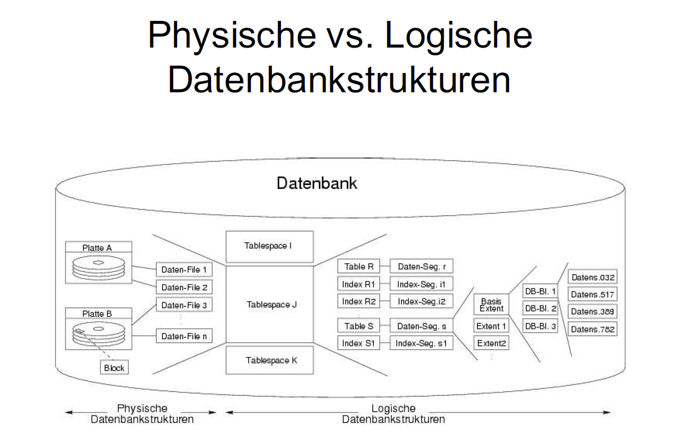
- Block
Weitere Speicherstrukturen wie die control files und redo-log-files dienen nicht der Ablage der Nutzdaten, sondern ausschließlich der Verwaltung.
Die obigen Begriffe bilden eine hierarchische Ordnung:
- eine Datenbank besteht aus mehreren Tablespaces
- ein Tablespace besteht aus einer oder mehreren Datendateien
- in einer Datendatei sind i.a. mehrere extents
- ein extent besteht aus mehreren Blöcken
Ein logisches Objekt wie eine Tabelle belegt in der physischen Struktur ein Speicher-Segment. Ein Speichersegment besteht aus einem oder mehreren extents, die wiederum in einer Datei oder in mehreren Dateien verteilt liegen können. Die folgende Grafik verdeutlicht die Zusammenhänge der Begriffe:

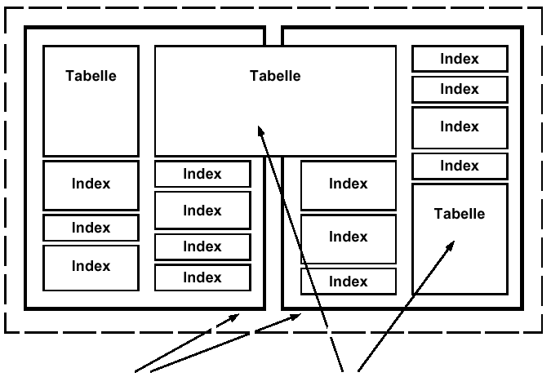
Tablespace (gestrichelter Bereich)
Datenbankdateien | Objekte
(Physikalische Strukturen, die zu einem Tablespace gehören) | (In Tablespaces gespeichert - können in mehreren Datendateien enthalten sein)
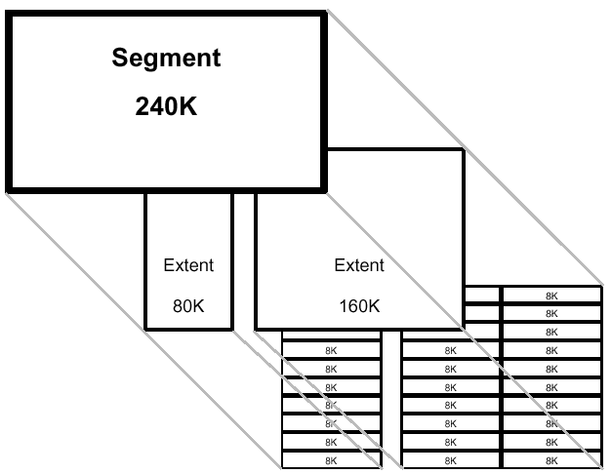

- Segmente werden logisch in einem Tablespace und physikalisch in Dateien gespeichert
- Angabe der Speichergröße beim Anlegen des Objektes (Erster Extent und folgende Extentgrößen)
- Default Werte werden vom jeweiligen Tablespace entnommen

Konfiguration

Für jedes Objekt wird beim Anlegen entsschieden, in welchem Tablespace es liegen soll. Zusätzlich werden über die sogenannten Storage-Parameter die Größen und die Anzahl der Extents festgelegt.

create table test(
a number (8),
s varchar2 (1000)
)
tablespace USERS storage(
initial 1M
next 100K
minextents 1
maxextents 100
pctincrease 50
);

Erläuterung:

- die Tabelle test wird im Tablespace USERS angelegt
- initial und minextents: beim Anlegen der Tabelle wird ein Extent der Größe 1 Megabyte angelegt (welche Datei des Tablespaces entscheidet Oracle)
- next: wenn der Speicherplatz des ersten Extents verbraucht ist, wird automatisch ein weiteres Extent der Größe 100 Kilobyte angelegt
- maxextents: es werden maximal 100 Extents angelegt
- pctincrease: die Größe der automatisch angelegten Extents wächst um 50%, d.h. 1. Extent: 1M, 2. Extent: 100K, 3. Extent: 150K, 4. Extent: 225K ...
Default-Einstellungen
- Das benötigte Segment wird in dem Tablespace angelegt, daß dem Benutzer als Default-Tablespace zugeordnet ist
- Default Speicherparameter werden vom Tablespace übernommen
- Verwaltung von Tablespaces und Dateien
Anlegen eines weiteren Tablespaces und einer Datendatei
- Für neue Objekte
- Für bestehende Objekte durch Auslagerung (Export) und Wiedereinlagerung (Import) (nur vollständig).
- Für bestehende Objekte mit Befehl: “alter table <table_name> move ...;” (ab Oracle 9i)
Vergrößern einer bestehenden Datendatei zu einem bestehenden Tablespace
- Für neue und Erweiterung bestehender Objekte
- Maximale Größe einer Datendatei abhängig vom Betriebssystem
- Automatisches Erweitern bestehender Dateien möglich (autoextend)
Anlegen einer neuen Datendatei zu einem bestehenden Tablespace
- Für neue und Erweiterung bestehender Objekte
- Maximale Größe einer Datendatei abhängig vom Betriebssystem
Maximale Anzahl Datendateien abhängig von:
- MAXDATAFILES im create database - Befehl legt vorerst die Anzahl in den Steuerdateien fest
- DB_FILES (maximale Grenze)
- Temporäre Segmente
Temporärer Speicherplatz für bestimmte Aktionen, z.B.
- Anlegen eines Index (Sortiervorgang)
- Sortierung
- Mengenoperationen (UNION, INTERSECT, MINUS)
- Joins ohne Indexverwendung
- Subqueries
Der Speicherplatz wird automatisch angefordert und wieder freigegeben. Ein dedizierter Tablespace für temporäre Segmente sinnvoll z.B. TEMP, optional “DEFAULT TEMPORARY”. Tablespace beim Anlegen der Datenbank (create database Befehl). Über die Option TEMPORARY beim Anlegen eines Tablespaces, kann ein Tablespace ausschließlich für die Aufnahme temporärer Segmente bestimmt werden. Die Größen (storage parameter) werden am Tablespace hinterlegt und mit "create tablespace" oder "alter tablespace" eingestellt.
Das benötigte Segment wird in dem Tablespace angelegt,
- das dem Benutzer als “TEMPORARY” Tablespace zugeordnet ist
- oder falls vorhanden dem “DEFAULT TEMPORARY” Tablespace
- Rollback Segmente
Ein Rollback-Segment ist ein Datenbankobjekt das alte Daten, die in die Datenbank geschrieben worden sind, speichert.

Man setzt Rollback-Segmente ein um:
- Änderungen rückgängig zu machen, wenn eine Transaktion zurückgesetzt wird
- Sicherzustellen, dass andere Transaktionen Änderungen „sehen“ die noch uncommitted sind
- Im Fehlerfall die DB in einen konsistenten Zustand zurück zu führen
Es werden prinzipiell zwei unterschiedliche Vorgehensweisen bei der Administration von Rollback-Segmenten unterschieden: Manuelle Administration und automatische Administration (ab Oracle 9i).
Rollback-Segmente: Manual Undo Management
- Speicherplatz für “alte Werte” (engl. “before image”) in einer Transaktion
- Rollback-Segment SYSTEM für Änderungen im Data Dictionary notwendig (kann nicht offline gesetzt werden, wird nicht administriert)
- Für Transaktionen in anderen Tablespaces ist mindestens ein zusätzliches Rollback-Segment notwendig
- die einzelnen Sessions verwenden die zusätzlichen Rollback-Segmente zyklisch, Oracle weist i.d.R. ein Rollback Segment zu
- das zu verwendende Rollback-Segment ist auch explizit definierbar: set transaction use rollback segment <rbs>;
- dynamische Verkleinerung auf optimale Größe ist möglich
- jede Transaktion speichert die Daten in einem Rollback - Segment
- ein Rollback - Segment kann die Daten von mehreren Transaktionen aufnehmen
Rollback - Segmente: Automatic Undo Management
- Undo Speicherplatz speichern die alten Werte einer Transaktion analog zu Rollback Segmenten (engl. “before image”)
- Automatische Administration und Verwaltung des Speicherplatzes durch Oracle, vereinfachte Administration für Anwender
- Separater Undo Tablespace notwendig, kann beim Anlegen der Datenbank erzeugt werden
- Methode über init<SID>.ora Parameter einstellbar:
UNDO_MANGEMENT = [ AUTO | MANUAL ] # Default MANUAL
- Im “Automatic Undo Management” Mode erzeugen Befehle des “Manual Undo Management” Mode Fehlermeldungen, diese werden mit
UNDO_SUPPRESS_ERRORS = TRUE
unterdrückt.
- Speicherdauer der nicht mehr benötigten Werte einstellbar:
UNDO_RETENTION = n # n in Sekunden, Default 900
- Quellen:
- http://www.toadworld.com/platforms/oracle/w/wiki/611.system-global-area-sga-overview.aspx
- http://www.dba-oracle.com/t_estimating_sga_size.htm
- http://www.speicherverwaltung.datenbank-wissen.de/
- http://wwwiti.cs.uni-magdeburg.de/iti_db/lehre/db2/2006/hilfsmaterial/SpeicherArchiORA.pdf

